Carga y limpieza de datos
Los datos utilizados para la realización del proyecto fueron procurados por Ravi Kumar Pandir. En el siguiente cuadro se observa su lectura y una breve descripción de los atributos del dataset. Se puede apreciar el nombre de los atributos, la cantidad de valores no nulos (observamos que hay atributos con valores dispares) y el tipo de datos (object y float64).

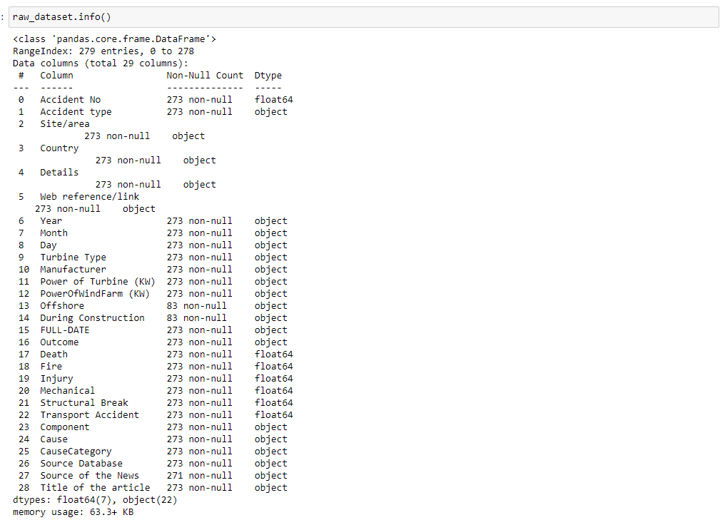

En el siguiente cuadro de código muestro las transformaciones que he realizado sobre los atributos para facilitar su análisis y clasificación. Detallo las transformaciones realizadas:
-Crear nuevo atributo llamado “Affected Humans” el cual tiene toma el valor 1 si ha habido heridos o muertos.
-Crear nuevo atributo llamado “Affected System/Equipment” el cual tiene toma el valor 1 si ha habido fuego, daños estructurales o accidentes durante el transporte.
-Modificar el atributo “Offshore” cambiando la nomenclatura booleana a nomenclatura binaria.
-Eliminar las columnas “Accident number”, “Accident type”, “Source database”, “Source of the news”, “Title of the article”, “Web reference”
-Adaptar el nombre de algunos atributos para que estén en formato adecuado.
-Separar el dataset en un set X con todos los atributos y dos listas yDeaths e yInjury con los labels para los casos a analizar.
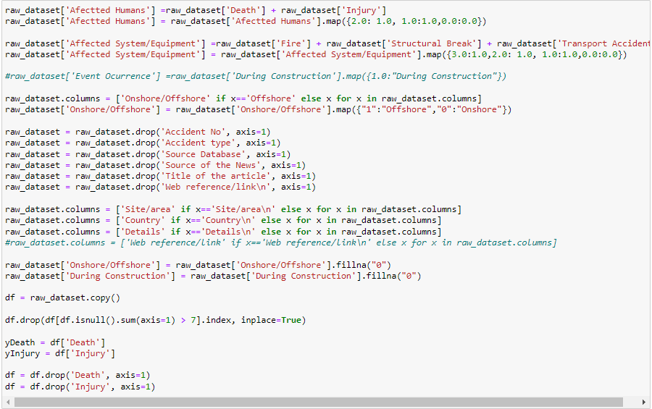
A continuación se muestra la información básica de los atributos resultantes y podemos apreciar que todas tienen el formato de titulo deseado, no tienen valores nulos y todos tiene el mismo tipo de datos (float64).

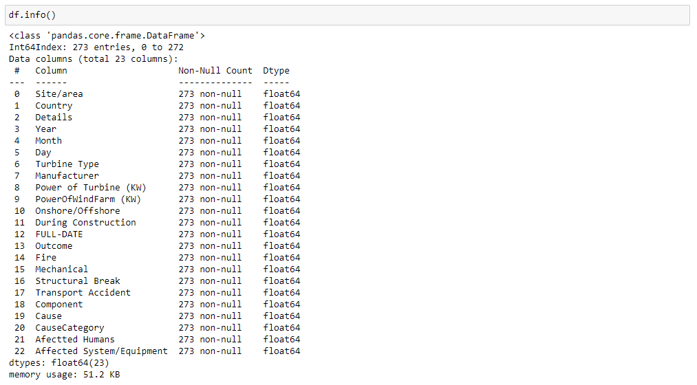

Análisis estadístico
Para preparar los datos para el análisis estadístico codifico los valores de cada columna, tanto numerales como categóricos, en valores numéricos entre 0 y 1. Para los atributos categóricos primero se le asigna una valor numérico a cada valor único y posteriormente se realiza el codificado.
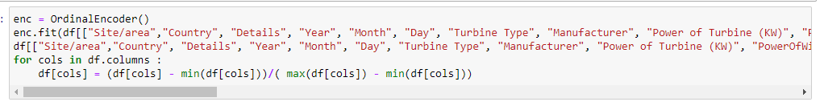

Una vez cifrado los datos, añado las variables resultado (Death y Injury, sin modificar ya que tienen un valor binario) a una nuevo dataframe y con el construyo una matriz correlacional, la cual se muestra a continuación.
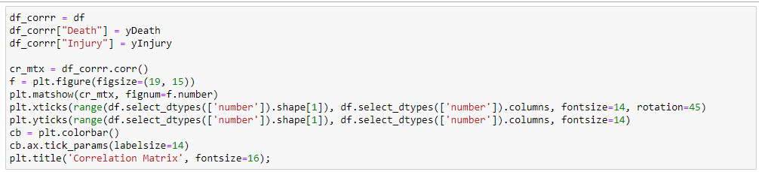
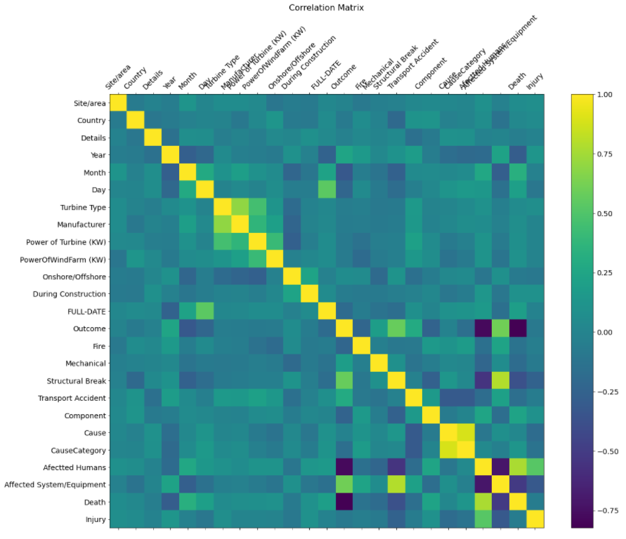
Como podemos observar no se muestran patrones claros en nuestros datos por lo que seleccionare las parejas de atributos que tengan una correlación significativa, mayor a 0,2 y menor que -0,2. Solo seleccionare las parejas por sus relaciones en la mitad superior derecha de la matriz, ya que hacerlo con la matriz entera sería redundante.

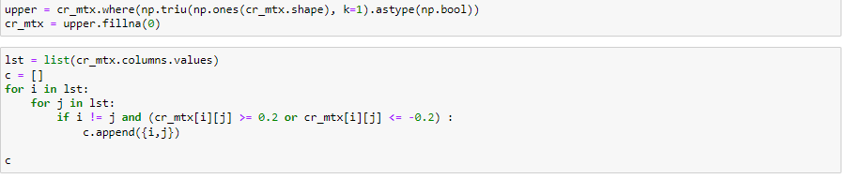
Las parejas obtenidas son las siguientes:
{'Monte', 'Mear'}, {'Ay', 'Year'}, {'Day', 'Month'}, {'Manufacturer', 'Turbine Type'}, {'Power of Turbine (KW)', 'Turbine Type'}, {'Manufacturer', 'Power of Turbine (KW)'}, {'Manufacturer', 'PowerOfWindFarm (KW)'}, {'Power of Turbine (KW)', 'PowerOfWindFarm (KW)'}, {'Month', 'Onshore/Offshore'}, {'Manufacturer', 'Onshore/Offshore'}, {'Onshore/Offshore', 'Power of Turbine (KW)'}, {'During Construction', 'Onshore/Offshore'}, {'FULL-DATE', 'Year'}, {'FULL-DATE', 'Month'}, {'Day', 'FULL-DATE'}, {'Outcome', 'Year'}, {'Month', 'Outcome'}, {'Day', 'Outcome'}, {'Fire', 'Outcome'}, {'Month', 'Structural Break'}, {'Outcome', 'Structural Break'}, {'Power of Turbine (KW)', 'Transport Accident'}, {'Outcome', 'Transport Accident'}, {'Component', 'Outcome'}, {'Component', 'Structural Break'}, {'Cause', 'Transport Accident'}, {'CauseCategory', 'Transport Accident'}, {'Cause', 'CauseCategory'}, {'Afectted Humans', 'Month'}, {'Afectted Humans', 'Outcome'}, {'Afectted Humans', 'Mechanical'}, {'Afectted Humans', 'Structural Break'}, {'Afectted Humans', 'Component'}, {'Affected System/Equipment', 'Year'}, {'Affected System/Equipment', 'Month'}, {'Affected System/Equipment', 'Outcome'}, {'Affected System/Equipment', 'Fire'}, {'Affected System/Equipment', 'Structural Break'}, {'Affected System/Equipment', 'Transport Accident'}, {'Afectted Humans', 'Affected System/Equipment'}, {'Death', 'Year'}, {'Death', 'Month'}, {'Day', 'Death'}, {'Death', 'Outcome'}, {'Death', 'Structural Break'}, {'Component', 'Death'}, {'Afectted Humans', 'Death'}, {'Affected System/Equipment', 'Death'}, {'Injury', 'Structural Break'}, {'Afectted Humans', 'Injury'}, {'Affected System/Equipment', 'Injury'}

Para cada par de atributos he aplicado un test diferente. Si ambos atributos eran categóricos utilizo el test de kolmogorov smirnov, si ambos son numéricos utilizo el test de chi cuadrado y si uno es categórico y el otro numérico compruebo si sigue una distribución normal, en caso de serlo uso el t-test, de no serlo utilizo el test de Kruskal Wallis.
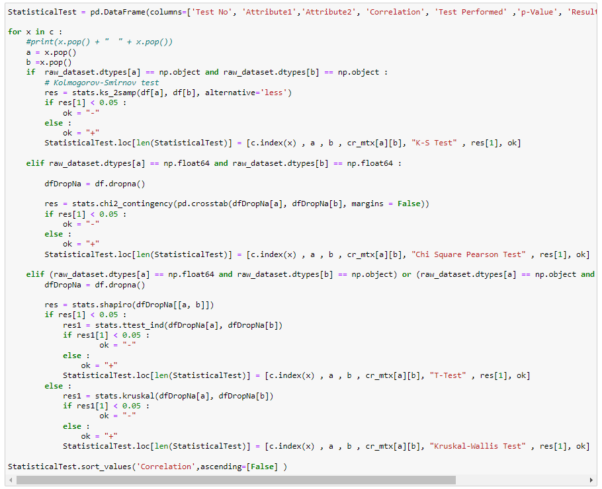
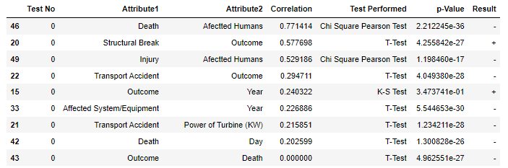
En la siguiente tabla se pueden observar los resultados:

Ranking de atributos
Para crear una ranking de atributos he empleado dos métodos diferentes.
Por una lado empleo la medida de ganancia de información (divergencia de Kullback-Leibler).

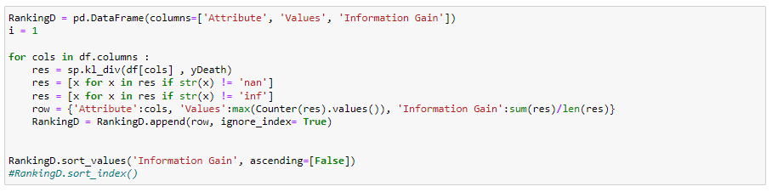
En la siguiente tabla se pueden apreciar los primeros 11 puestos del ranking.
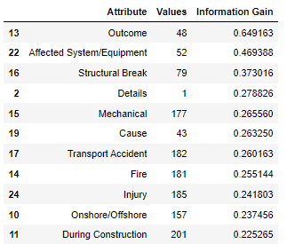

Por otro lado empleo el clasificador ‘random forest’ y compruebo cuales son los atributos que mas a utilizado.

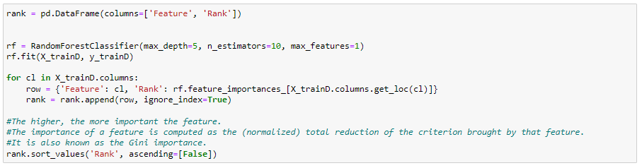
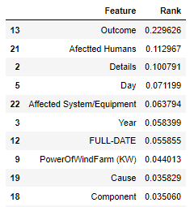
En la siguiente tabla se pueden apreciar los primeros 10 puestos del ranking.

Clasificadores, clustering y redes neuronales
Clasificadores:

Comienzo separando el dataframe en sets de entrenamiento y test, siendo el tamaña del set de test el 33% del conjunto original,
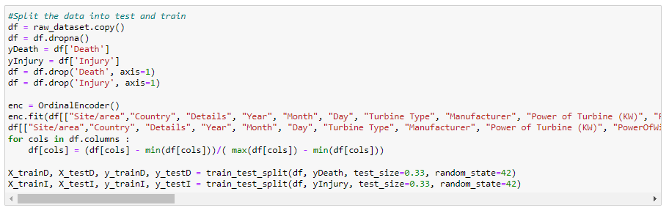
Utilizo varios clasificadores. A continuación detallo los parametros utilizados:
-Linear SVM: Defino C, que es el parámetro de regularización del clasificador y no defino un numero maximo de iteraciones por lo que realiza 1000 iteraciones.
-Random forest: Defino una profundidad máxima de árbol de 5 niveles, defino 10 el numero de estimadores.
-Logistic regresion: Por defecto utiliza el “lbfgs” como solver.
K-nearest neighbor: Defino que utilice 5 vecinos, y por defecto utiliza la distancia euclidiana.
-Decission tree classifier(CART tree): Por defecto utiliza el método Gini para calcular la entropía

A continuación muestro el código utilizado para ejecutar los diferentes clasificadores en el caso del primer modelo.

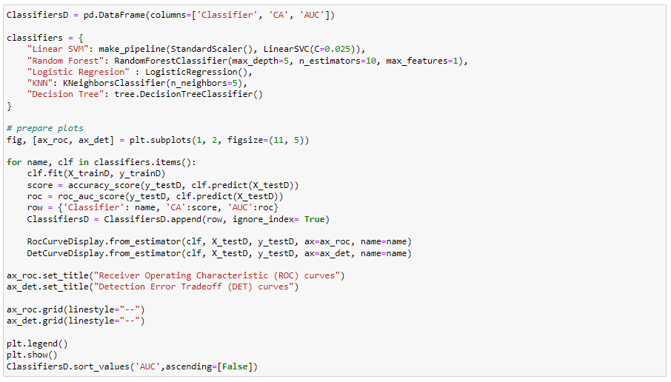
A continuación se pueden observar las curvas ROC de los clasificadores ejecutados, la curva DET y una tabla tabla donde están los clasificadores ordenados por su AUC.

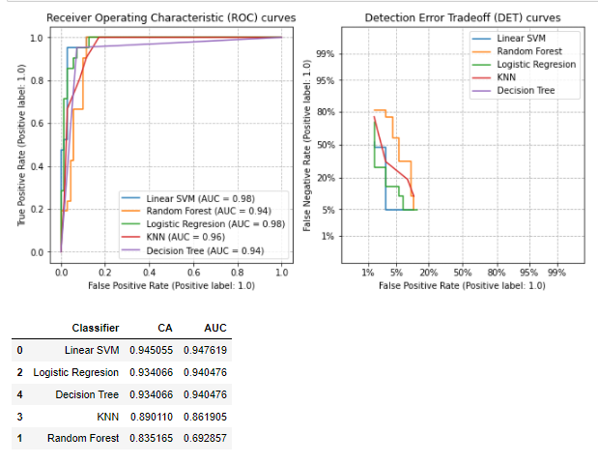

Empleo los mismos clasificadores para el segundo modelo. Los parámetros empleado en los clasificadores son los mismos que en caso anterior.
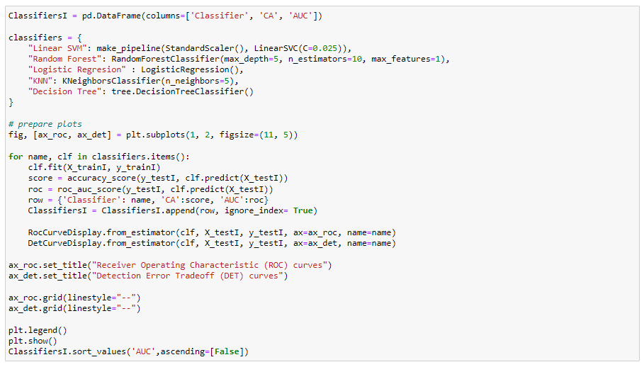
A continuación se pueden observar las curvas ROC de los clasificadores ejecutados, la curva DET y una tabla tabla donde están los clasificadores ordenados por su AUC.

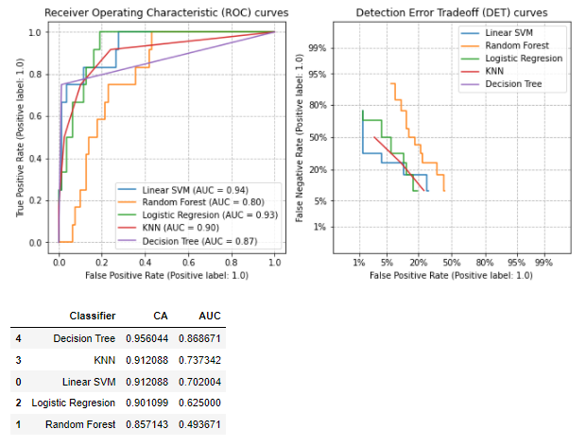

Clustering:

Utilizo tres clasificadores: K-means, Mean Shift y Affinity propagation. Para todos ello utilizo la técnica de PCA para reducir la dimensionalidad de los datos a 2 dimensiones para dar mayor consistencia a los datos y para facilitar su visualización.
- K-means: Como método para la inicializan utilizo k-means++, utilizo tantos clusters como valores unicos hay en nuestros labels, en este caso unicamente hay dos ya que es toma valores binarios, y baje n_init de 10(por defecto) a 4 ya que obtuve mejor resultado.

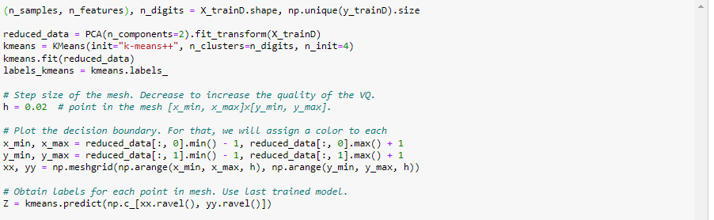
División obtenida: (marrón y = 1, azul y = 0)
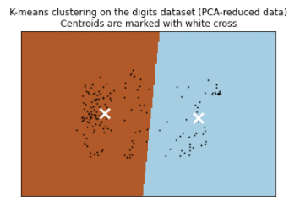

- MeanShift: Para el bandwidth he definido un cuantil de 0,02 y 500 como muestras. He definido bin_seed para optimizar el proceso ya que los datos empleados no tienen estructuras complejas. Mean Shift es una técnica de clustering a la cual no es necesario definir el numero de clusters.
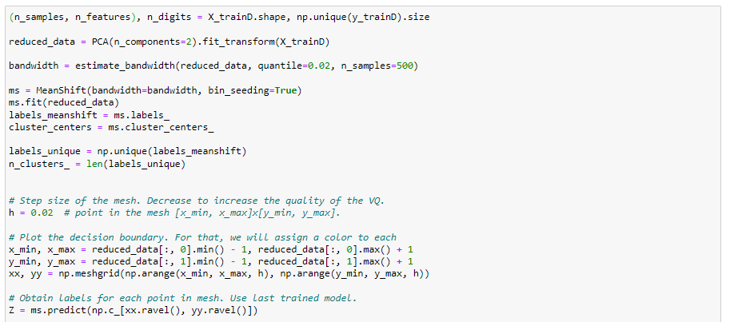
División obtenida:
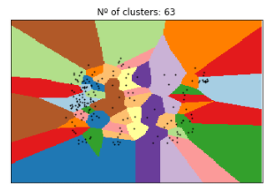

- Affninity Propagation: Para el bandwidth he definido un cuantil de 0,2 y 500 como muestras. randim_state a 0 indica que utiliza el generador de números aleatorios por defecto de scikit-learn.
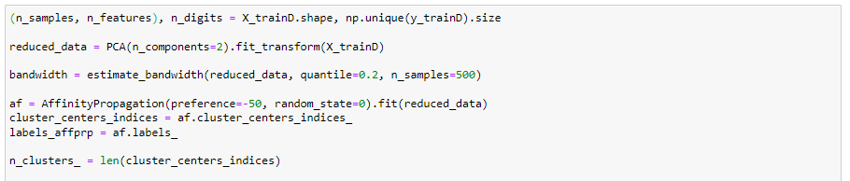
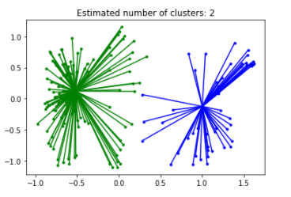

A continuacion muestro los resultados de diferentes test los cuales indican:
-Fowlkes Mallow: Puntuación comparado con el set de test
- Calinski Harabasz: Densidad clusters
- Silhouette: Overlapping
-Davies Bouldin: puntuación de clusters optimo (mas bajo mejor)

Deaths:
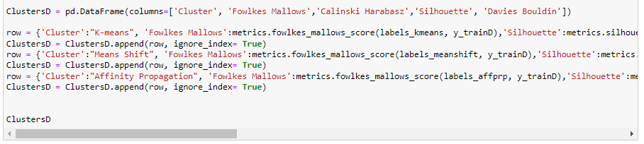
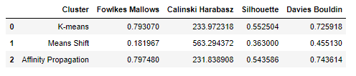
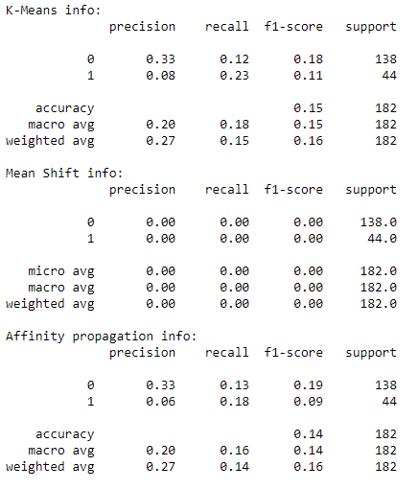

Injury:

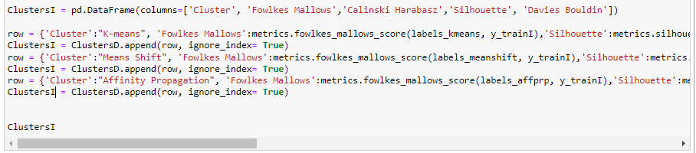
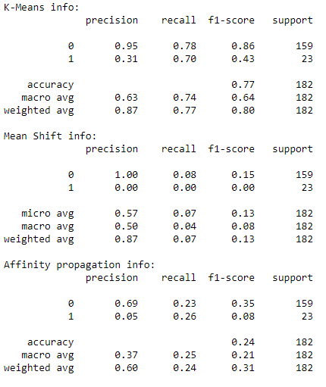
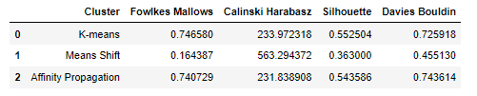

Neural Networks:

Death:
Sequential:
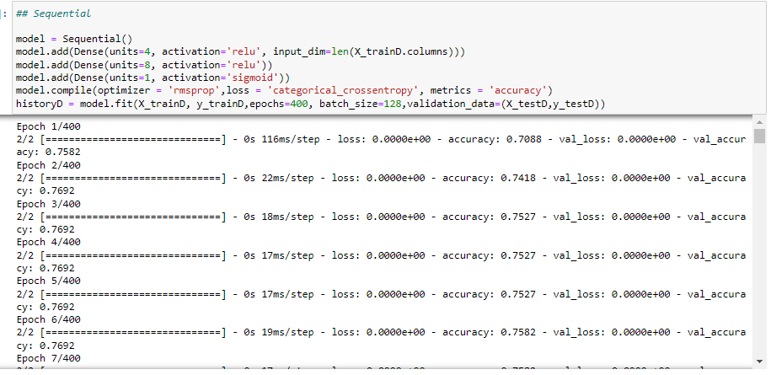
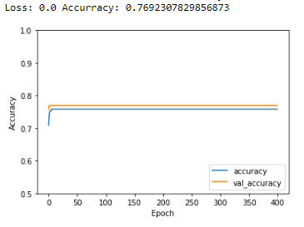

Functional:
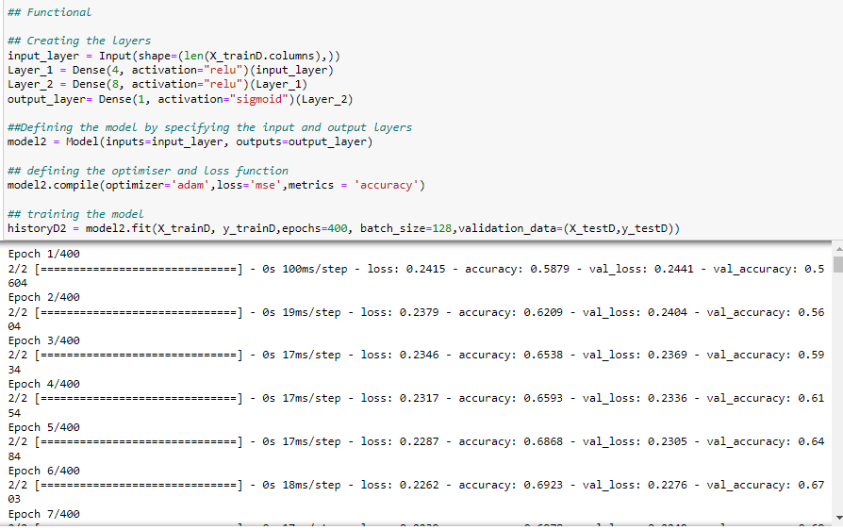
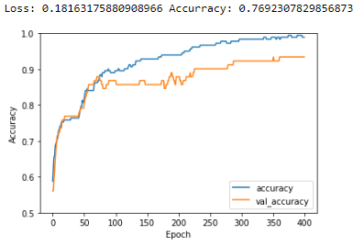

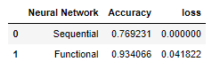

Injury:
Sequential:
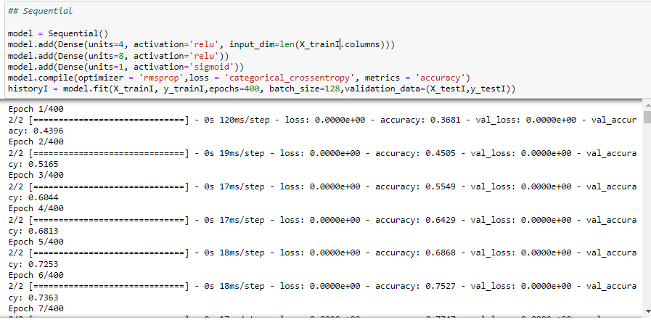
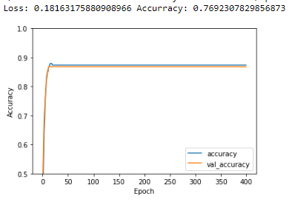

Functional:
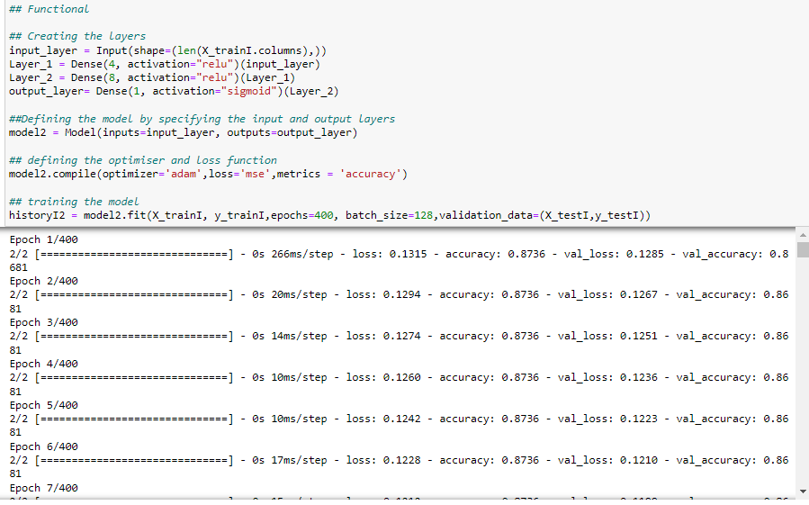
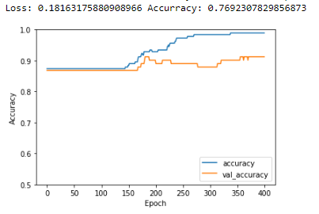

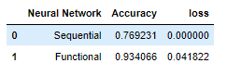

Ranking de técnicas:

Death:
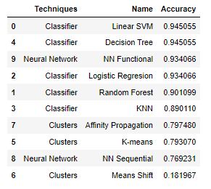

Injury:

